財團法人台中市私立宏恩社會福利慈善基金會附設喜願家園
109年度捐贈物資-善心人士
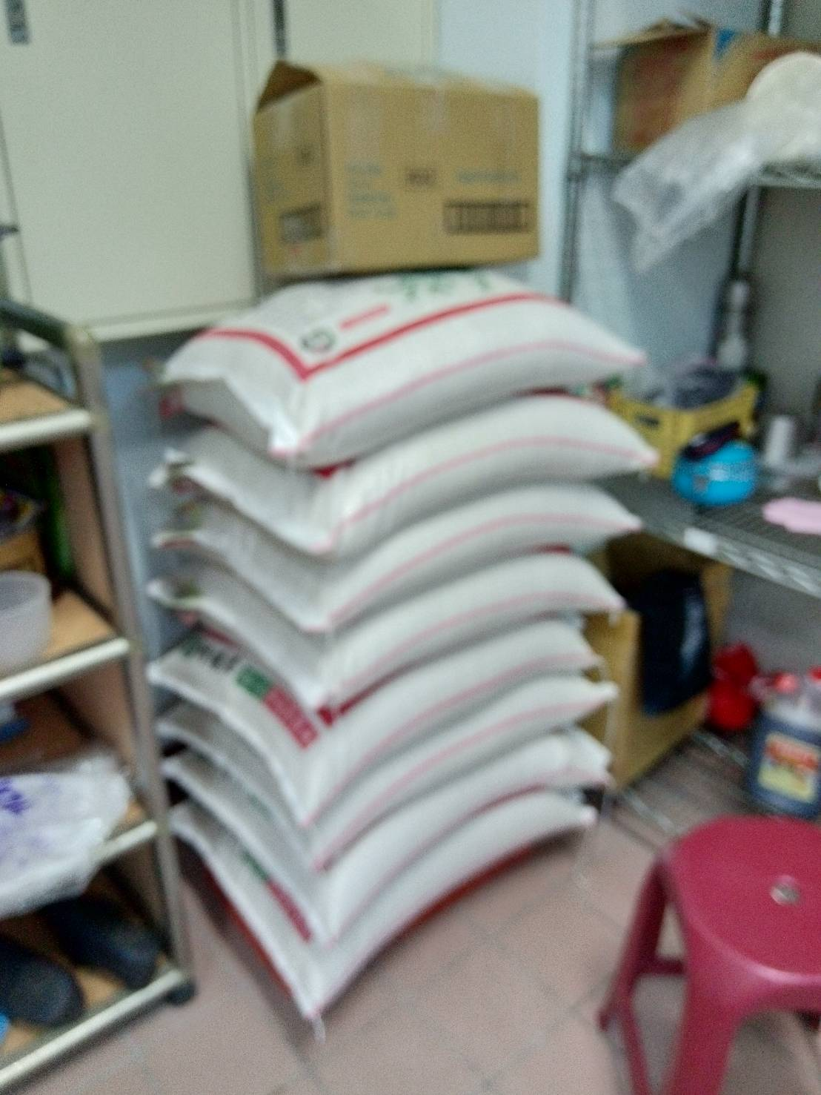
109.06.10白米一萬元整

